ВЫПИСКИ ИЗ ЕПД РАЙОНОВ МОСКВЫ ЗА 2016-2018 год

ЦАО
Пресненский

ВАО
Восточное Измайлово
Декабрь 2018:
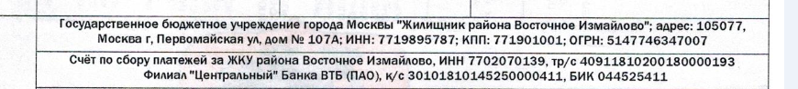
Май 2016:
ЮЗАО
Южное Бутово_Декабрь 2017

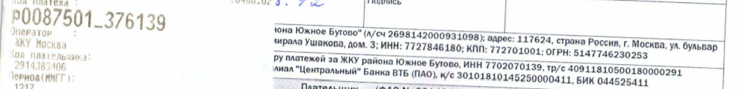

Отрадное _Декабрь 2017

